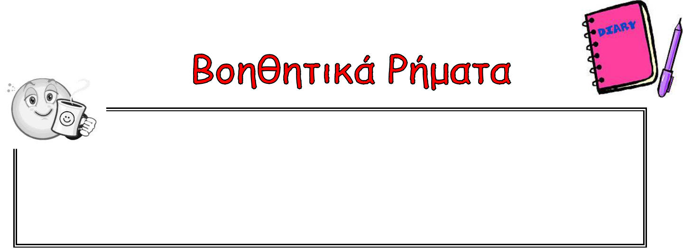

Τα ρήματα κλίνονται, δηλαδή αλλάζουν μορφή.

π.χ. γράφω, γράφεις, γράφει, γράφουμε, γράφετε, γράφουν

Τα ρήματα έχουν ενικό και πληθυντικό αριθμό [παίζω, παίζουμε]

και αναφέρονται στα τρία πρόσωπα του λόγου:

[ πρώτο { εγώ – εμείς }, δεύτερο{ εσύ – εσείς }, τρίτο { αυτός, ή ,ό - αυτοί, ές, ά }]

Μαθαίνω να κλίνω τα βοηθητικά ρήματα είμαι και έχω στους δύο αριθμούς και στα τρία πρόσωπα.

 |  | Ενικός αριθμός
α΄ πρόσωπο | εγώ | είμαι | εγώ | έχω
β΄ πρόσωπο | εσύ | είσαι | εσύ | έχεις
γ΄ πρόσωπο | αυτός, ή, ό | είναι | αυτός, ή, ό | έχει
 | Πληθυντικός αριθμός
α΄ πρόσωπο | εμείς | είμαστε | εμείς | έχουμε
β΄ πρόσωπο | εσείς | είστε | εσείς | έχετε
γ΄ πρόσωπο | αυτοί, ές, ά | είναι | αυτοί, ές, ά | έχουν

ΑΣΚΗΣΕΙΣ

- Συμπληρώνω τον πίνακα όπως είναι πάνω και μαθαίνω να τον λέω απ’ έξω.

Ενικός αριθμός


α΄ πρόσωπο

β΄ πρόσωπο

γ΄ πρόσωπο

Πληθυντικός αριθμός


α΄ πρόσωπο

β΄ πρόσωπο

γ΄ πρόσωπο

1


- Συμπληρώνω τις προτάσεις με το ρήμα είμαι, στην κατάλληλη μορφή.

  - Παππού πού ____________ ;
  - Αγόρι μου, _____________ στον κήπο και ποτίζω τις τριανταφυλλιές.
  - Η γιαγιά πού ____________ ;
  - Πήγε στο φαρμακείο να αγοράσει τα φάρμακά της.
  - Παππού, τώρα που _________________ μαζί στον κήπο, θα μου δείξεις πώς κόβεις τα τριαντάφυλλα χωρίς να σε πληγώνουν τ’ αγκάθια;

  - Παιδί μου, θα στο δείξω όταν θα είσαι μαζί με τη Λένα. Θέλω να ____________ και οι δύο μαζί.

- Να ξαναγράψεις την παρακάτω πρόταση σε όλα τα πρόσωπα του ενικού και του πληθυντικού αριθμού.

    - Δεν έχω πυρετό, αλλά είμαι άρρωστος.

    - ………………………………………………………………………………………..

    - ………………………………………………………………………………………..

    - ………………………………………………………………………………………..

    - ………………………………………………………………………………………..

    - ………………………………………………………………………………………..

- Να ξαναγράψεις τις παρακάτω προτάσεις στο ίδιο πρόσωπο του άλλου αριθμού.

α. Αυτοί είναι φίλοι μας.

____________________________________________________________

β. Έχουν πρόβλημα με τα παιδιά τους.

__________________________________________________________

γ. Είμαστε έτοιμοι να φύγουμε.

____________________________________________________________

δ. Δεν έχω να θυμάμαι τίποτα από αυτόν.

____________________________________________________________

ε. Έχετε λίγο χρόνο να σας μιλήσω;

____________________________________________________________

2

